Схема тестирования НСУ 2.1

# Типовой рабочий процесс – позитивный сценарий

* 1. Создать новый проект.
     1. При помощи «Новый проект» кнопки на панели инструментов открыть мастер создания нового проекта.



***Реакция:*** *Открывается окно мастера «Новый проект».*

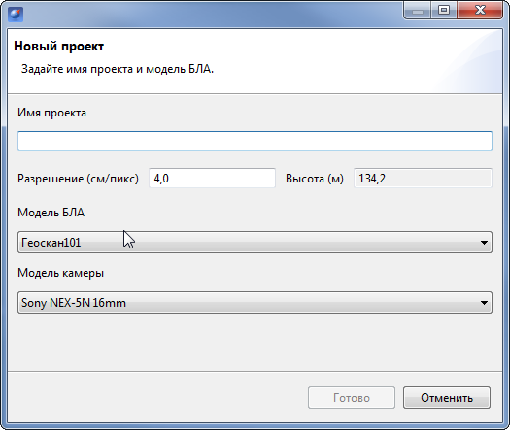

* + 1. Выбрать в открывшемся окне мастера.

1. Имя проекта
2. Разрешение

***Реакция:*** *В поле «Высота (м)» установится значение на соответствующее данному разрешению.*

1. Модель БЛА
2. Модель камеры

***Реакция:*** *Значение в поле «Высота (м)» изменится в соответствии с выбранной моделью камеры.*

* + 1. Нажать кнопку «Готово».

***Реакция:*** *Окно мастера пропадает. В заголовке Главного окна появляется имя проекта.*



* 1. Подключиться к последнему использованному БЛА.
     1. Нажать кнопку «Подключить БЛА Nxxx» на панели инструментов.



***Реакция:***

*А. На панели инструментов появляется индикатор прогресса подключения.*



*Б. После того, как индикатор прогресса добежит до конца, в левой части окна «Карта» появляется «Панель телеметрии».*

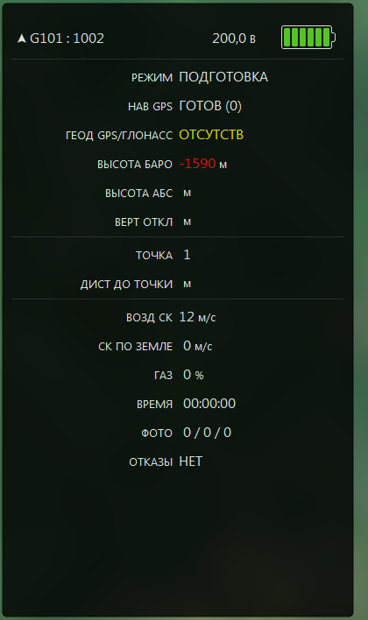

*В. Значок БЛА отобразится на Карте.*



*Г. Карта приблизится к местоположению БЛА*

*Д. На панели инструментов появится дополнительный набор кнопок*



* 1. Построить маршрут площадной аэрофотосъемки.
     1. При помощи кнопки «Создать площадную аэрофотосъемку» активировать соответствующий инструмент создания.



***Реакция:*** *Кнопка* «Создать площадную аэрофотосъемку» останется в нажатом состоянии.



*Курсор в окне Карата изменит форму на «крестик».*



* + 1. Выбрать область аэрофотосъемки одинарными щелчками по карте.

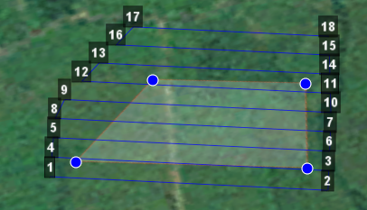

***Реакция:*** *по ходу выбора области над ней появляется рассчитанный маршрут. Процесс расчета маршрута отображает индикатор прогресса на панели инструментов.*



*Длительность расчета маршрута обычно не превышает одной-двух секунд.*

*Построенный маршрут должен обеспечивать продольный и поперечный вылеты, равные двум соответствующим базисам АФС.*

* + 1. Завершить инструмент, нажав на кнопку «Создать площадную аэрофотосъемку».

***Реакция:***

*А. кнопка вернется в исходное состояние «не нажата».*

*Б. Если созданная область АФС не выделена в момент завершения инструмента, то маркеры по ее периметру должны исчезнуть.*

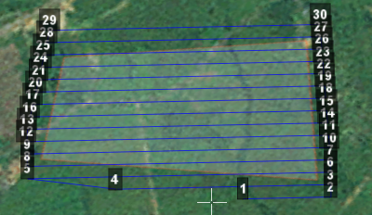

*В противном случае, область АФС остается выделенной и имеет маркеры в углах.*

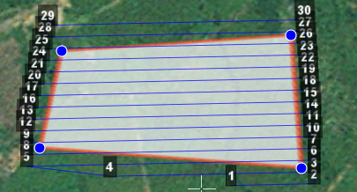

*В. Указатель мыши на Карте примет исходный вид: «стрелочка».* 

* 1. Создать маршрут посадки.
     1. При помощи кнопки «Создать посадку» на панели инструментов активировать соответствующий инструмент.



***Реакция:*** *Кнопка* «Создать посадку» останется в состоянии «нажата».



*Курсор в окне Карата изменит форму на «крестик».*



* + 1. Задать конечную («посадочную») точку маршрута посадки одинарным щелчком в окне Карта.

***Реакция:*** *на Карте появится маркер.*

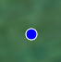

* + 1. Задать направление маршрута посадки одинарным щелчком по карте.

***Реакция:*** *на Карте возникнет трехмерный профиль посадки.*

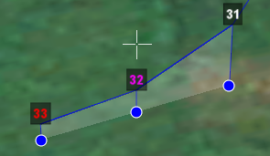

* + 1. Отредактировать положение конечной точки посадки, перетащив соответствующий маркер.

***Реакция:*** *Во время перетаскивания марке меняет цвет. В окрестности маркера появляется информация о его координатах. Профиль посадки «следует» за перетаскиваемым маркером.*

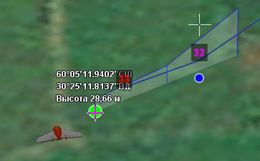

* + 1. Отредактировать направление посадки, перетаскивая вторую («предпосадочную») точку.

***Реакция:*** *Во время перетаскивания марке меняет цвет. В окрестности маркера появляется информация о его координатах. Профиль посадки «следует» за перетаскиваемым маркером.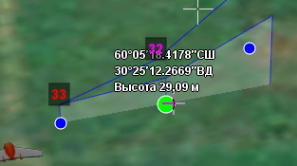*

* + 1. Добавить дополнительные точки в маршрут посадки при помощи одинарных щелчков по карте.

***Реакция:*** *профиль посадки продолжится к добавленным точкам.*

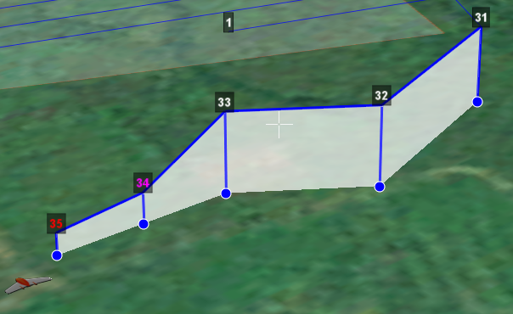

* + 1. Завершить инструмент создания посадки при помощи щелчка ЛКМ по соответствующей кнопке на панели инструментов.

***Реакция:*** *аналогично 1.3.3.*

* 1. Отредактировать маршрут посадки.
     1. Выделить маршрут посадки.

***Реакция:*** *профиль посадки сделается ярким и менее прозрачным. В поворотных точках появятся маркеры.*

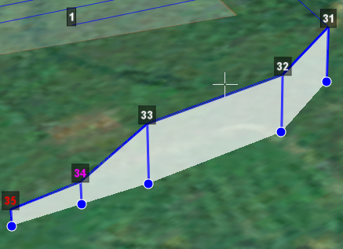

* + 1. Перетаскивая маркеры добиться требуемых формы и расположения маршрута посадки.
  1. Провести предстартовую подготовку при помощи мастера.
     1. Открыть окно мастера предстартовой подготовки, нажав кнопку «Предстартовая подготовка» на панели инструментов.



***Реакция:*** *появится окно мастера предстартовой подготовки.*

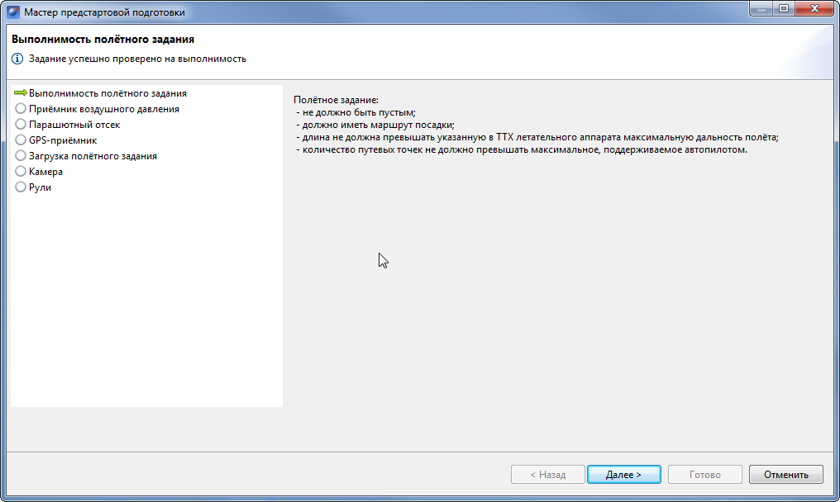

* + 1. Пройти серию проверок, следуя указанию мастера.

***Реакция:***

*А. На Карте появится отображение полетного задания, скаченного с БЛА.*

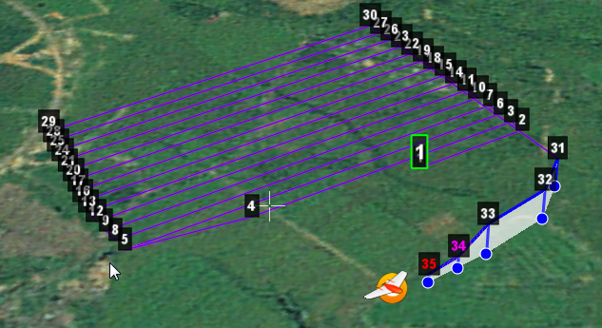

*Б. Кнопка «Старт» на панели инструментов становится активной.*



*В. Поле «высота баро» на панели телеметрии принимает значение близкое к 0 (+-3 маетра).*

